Глава управы Красносельского района встретилась с жителями 19 февраля
20.02.2020
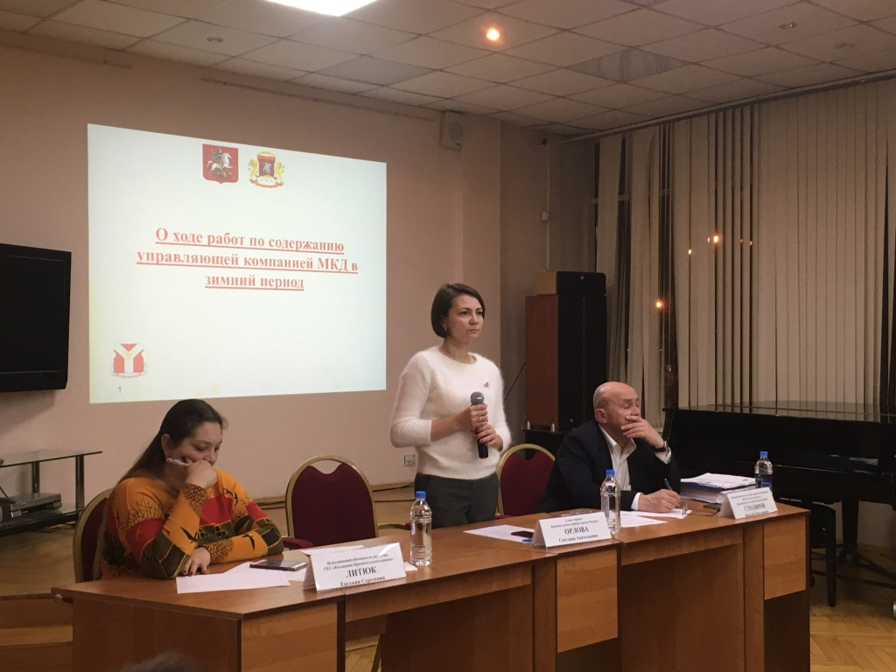
Встреча главы управы Красносельского района Светланы Орловой прошла 19 февраля в библиотеке №7 имени Антуана де Сент-Экзюпери.
В рамках собрания жителям рассказали о ходе работ по содержанию управляющей компанией многоквартирных домов в зимний период. Доклад прочитал Виталий Столяров, первый заместитель главы управы по вопросам жилищно-коммунального хозяйства и благоустройства Красносельского района.
— К отопительному сезону наши специалисты обеспечили стабильную эксплуатацию жилищного фонда. Так, для проведения подготовки к зимнему периоду рабочие устранили неисправности в системе водопровода и центрального отопления. Специалисты привели в порядок электротехнические устройства, прочистили люки и проверили наличие тяги, — рассказал Виталий Столяров.
По завершении доклада жители смогли задать вопросы по темам капитального ремонта, работ по обновлению придомовых территорий и озеленению.

Адрес страницы: http://krasnoselsky.mos.ru/press-center/news/detail/8707708.html
Управа Красносельского района города Москвы

